**Java Web开发**

**实验三**

**作业报告**

|  |  |
| --- | --- |
| 学 院 | 计算机 |
| 所在系 班 级 | 2017软件工程系5班 |
| 学 号 姓 名 | 04171303黄景博 |
| 指 导 教 师 | 郭晓燕 |
| 完 成 时 间 | 2018年5月- |

# 实验题目

登录页面，提交用户名，密码，若用户名不为空且长度为6-8之间，密码不为空，且长度为6位，，则登录成功，显示****登陆成功！ 否则显示****登录失败。

# 分析与设计

创建一JSP来做登录页面，通过servlet来判断用户名与密码，返回登录信息

# 关键源码（部分）

Login.jsp

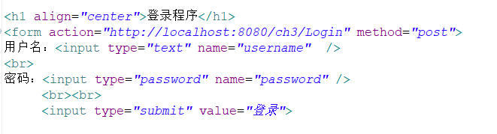

Login.java

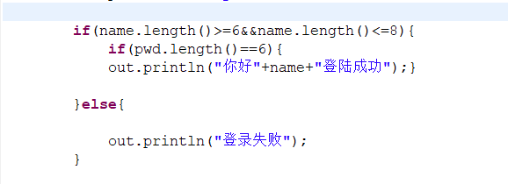

# 运行效果图

用户名与密码都满足条件时：

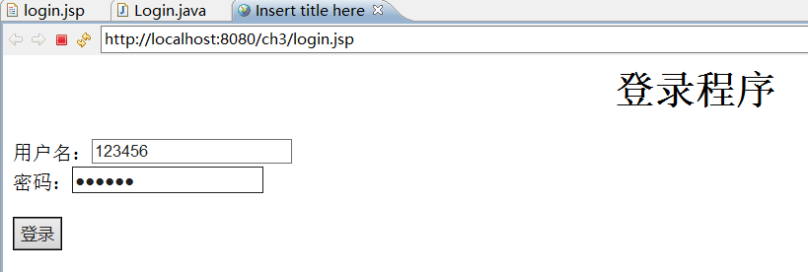

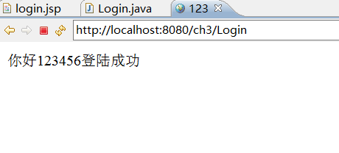

用户名与密码不满足条件时：

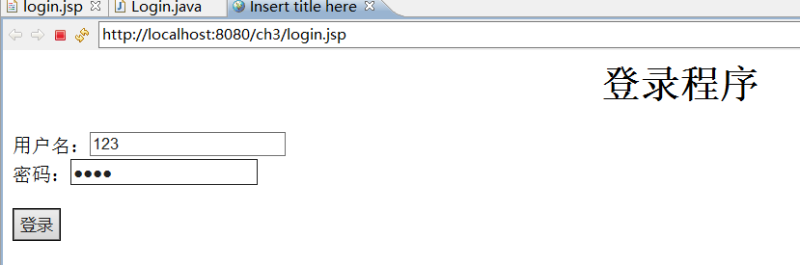

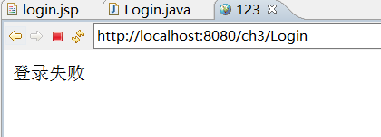

# 收获与问题

谈一谈你在本实验中所收获的内容及问题。